ДОКЛАД
о состоянии конкурентной среды в Октябрьском районе в 2024 году.

С целью оценки конкурентной среды на рынках товаров, работ и услуг Октябрьского района во 3-м полугодии 2024 года был проведен опрос представителей субъектов малого и среднего предпринимательства и жителей района. Респондентам было предложено заполнить анкету с вопросами об условиях конкуренции, наличии (отсутствии) административных барьеров, деятельности органов местного самоуправления района по содействию развитию конкуренции и качестве (уровне доступности, понятности, удобства получения) официальной информации о состоянии конкурентной среды, размещаемой ими.
Всего от респондентов было получено более 70 анкет, в том числе 30 анкет от субъектов малого и среднего предпринимательства.
Опрос проводился методом электронного анкетирования субъектов МСП и включал:
а) мониторинг наличия (отсутствия) административных барьеров и оценки состояния конкурентной среды субъектами предпринимательской деятельности, предусматривающий:
- выделение групп субъектов предпринимательской деятельности (малый, средний бизнес), а также вида деятельности (наименование рынка, на котором субъект предпринимательской деятельности, приводящий свою оценку состояния конкурентной среды, осуществляет фактическую предпринимательскую деятельность);
- сбор данных о состоянии конкурентной среды и его изменении во времени;
- сбор данных о наличии и уровне административных барьеров во всех сферах регулирования и их динамике, в том числе данных о наличии жалоб в надзорные органы по этой проблематике и динамике их поступления в сравнении с предыдущим отчетным периодом;
б) мониторинг удовлетворенности субъектов предпринимательской деятельности качеством (уровнем доступности, понятности и удобства получения) официальной информации о состоянии конкурентной среды на рынках товаров, работ и услуг муниципального образования Ростовской области и деятельности по содействию развитию конкуренции, размещаемой уполномоченным органом.
Целью данного исследования стало выявление мнений представителей бизнеса Октябрьского района по следующим вопросам:
- оценка бизнесом состояния конкуренции и конкурентной среды;
- оценка барьеров ведения предпринимательской деятельности;
- оценка услуг субъектов естественных монополий;
- направления работы по развитию конкуренции в Октябрьском районе.

Мнения опрошенных представителей субъектов МСП Октябрьского района отражают следующие тенденции состояния и динамики конкуренции и конкурентной среды:

Рынок сбыта готовой продукции
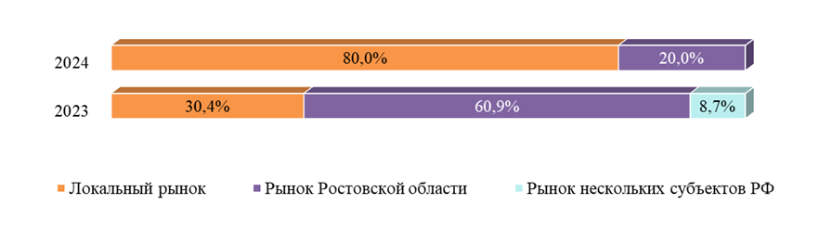
В 2024 году для предпринимателей Октябрьского района основным рынком сбыта готовой продукции являлся Рынок Ростовской области 80,0% (в 2023 году 30,4%), вторым по популярности оказался локальный рынок / рынок отдельного муниципального образования с результатом 20,0% (в 2023 году – 60,9%).

Продолжительность ведения бизнеса
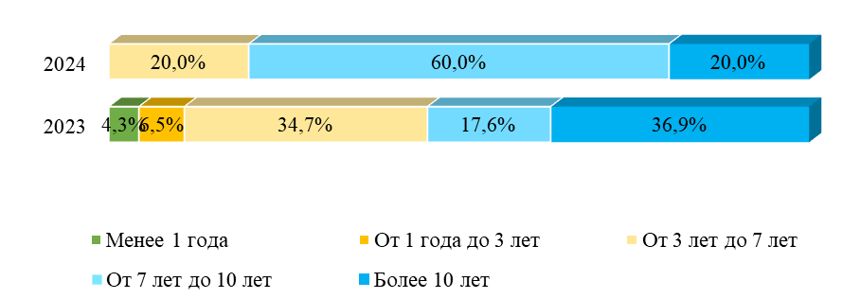

Результат опроса показал, что 20,0% опрошенных ведут бизнес более 10 лет; 60,0% респондентов - от 7 до 10 лет; остальные 20,0% респондентов ведут предпринимательскую деятельность от 3 до 7 лет (в 2023 году 36,9% опрошенных ведут бизнес более 10 лет; 17,6% респондентов - от 7 до 10 лет; 34,7% - от 3-х до 7 лет; 6,5% - ведут деятельность от 1 года до 3-х лет, 4,3% ведут предпринимательскую деятельность менее 1 года).
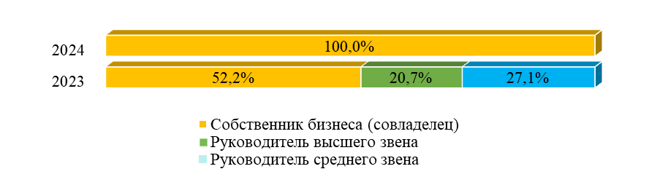

В текущем году все 100% респондентов относятся к категории владельцев бизнеса (в 2023 году большинство (52,2%) респондентов являлись собственниками бизнеса, 20,7% опрошенных относились к категории руководителей высшего и среднего звена, остальные 27,1% относятся к категории неруководящих должностей).

Организационно-правовая форма предприятий
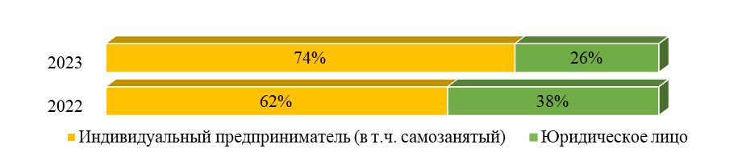
74,0% респондентов являются индивидуальными предпринимателями, 38,2% юридическими лицами (в 2023 году- 62,0 и 38,0% соответственно).

Основное направление деятельности бизнеса
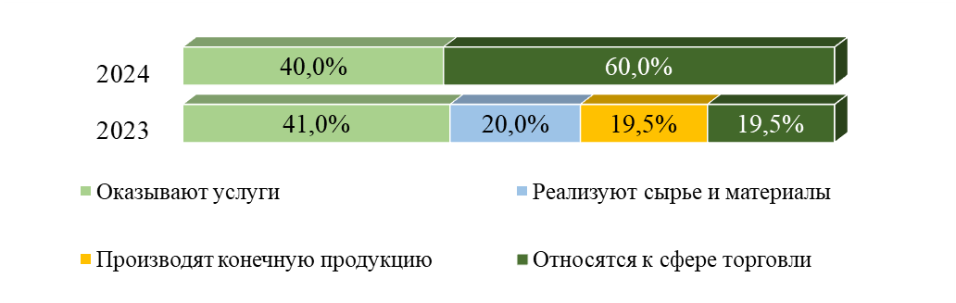
В 2024 году большинство респондентов было занято в сфере торговли (60,0%), остальные 40,0% респондентов относятся к сфере услуг (2023 год- 41,0% опрошенных оказывают услуги, 20,0% - реализуют сырье и материалы для дальнейшей переработки или производства конечной продукции; 19,5% - производят конечную продукцию; 19,5% - относятся к сфере торговли).

Примерная численность сотрудников компании
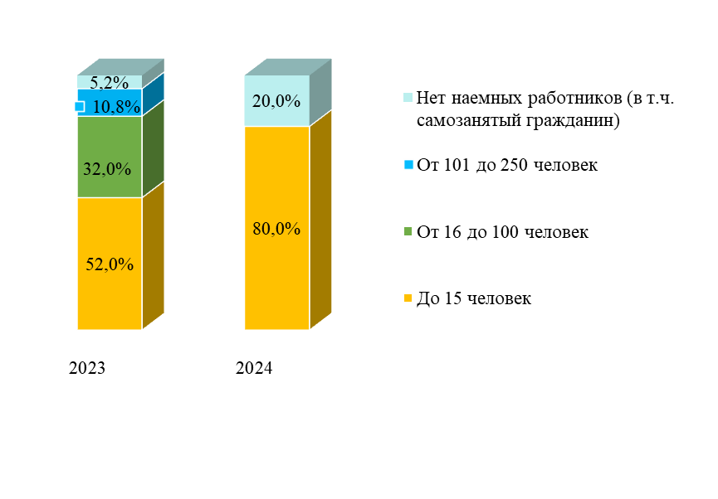
В 2024 году доля организаций с численностью до 15 человек составила 80,0%, остальные 20,0% респондентов не привлекали наемных работников.
В 2023 году доля организаций с численностью занятых до 15 человек составила 52,0%, от 16 до 100 чел. численность респондентов составила 32,0%, 10,8% - численность от 101 до 250 чел, остальные 5,2% осуществляют деятельность без привлечения наемных работников

Уровень годового оборота компаний-респондентов

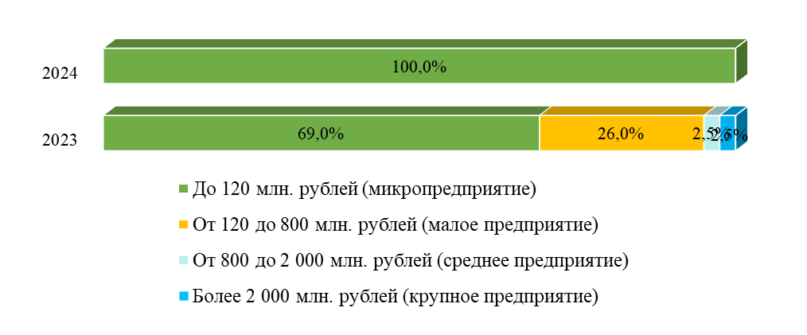
В 2024 году все 100,0% респондентов отнесены к предприятиям с уровнем оборота не выше 120,0 млн. руб. (Уровень годового оборота компании большинства компаний в 2023 году составлял до 120 млн. руб. (69% респондентов), у 26 % опрошенных предприятий оборот составил от 120 млн. руб. до 800 млн. руб., у 2,5% опрошенных оборот составил от 800 млн. руб. и более 2000 млн. руб.).

Оценка состояния конкурентной среды

Наличие конкурентов у субъектов предпринимательской деятельности на основном рынке является одним из ключевых фактором развития бизнеса, поскольку увеличение числа конкурентов стимулирует субъекты предпринимательской деятельности применять меры по повышению конкурентоспособности своих товаров с целью удержания конкурентных преимуществ на рынке.
Оценивая примерное количество конкурентов, предлагающих аналогичную продукцию (товар, работу, услугу) или ее заменители:

Количество конкурентов, предлагающих аналогичную продукцию
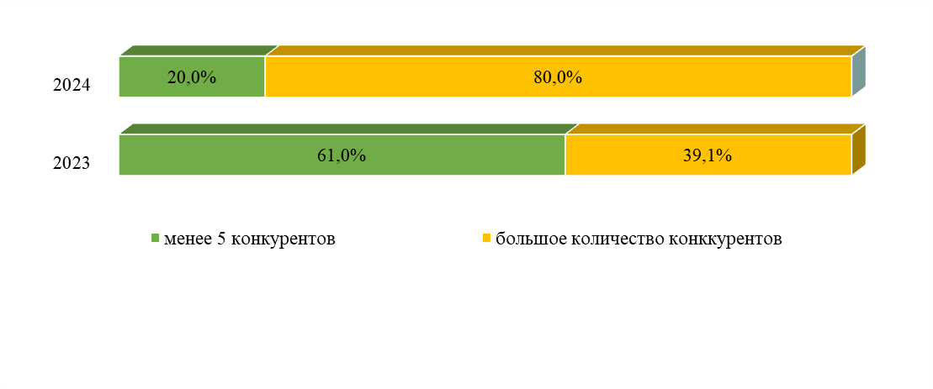
20,0% опрошенных предпринимателей сообщили, что имеют менее 5 конкурентов (в 2023 году этот показатель был на уровне 61%), остальные 80,0% отметили большое количество конкурентов (10 и более).

Динамика количества конкурентов

В 2024 году доля респондентов, считающих, что число конкурентов выросло составляет 60,0%, остальные 40,0% не видят изменения числа конкурентов. (в 2023 году 32,6% опрошенных представителей бизнеса считают, что количество конкурентов не изменилось, 17,4% полагают, что число конкурентов снизилось, а остальные 50,0 % респондентов отметили рост числа конкурентов.
Данная динамика позволяет говорить о том, что в 2024 году у предпринимателей отмечается рост количества конкурентов, что положительно сказывается на развитии конкурентной среды в Октябрьском районе.
Одной из важных причин увеличения числа конкурентов респонденты отмечают увеличившийся спрос на производимые товары и оказываемые услуги.
Для сохранения конкурентоспособности более половины респондентов отмечают необходимость предпринимать меры по повышению конкурентоспособности 1 раз в год и чаще; 20,0% считают, что реализация мер по повышению конкурентоспособности продукции может потребоваться время раз в 2-3 года; остальные респонденты полагают, что меры по повышению конкурентоспособности продукции (услуги) не требуется.
39,1 % опрошенных субъектов малого и среднего предпринимательства для повышения конкурентоспособности бизнеса проводили обучение своих сотрудников, 34,7% выбирали новые способы продвижения продукции (маркетинговые стратегии), 30,4 % приобретали новое оборудование, 17 % опрошенных снижали цены, 21,7 % повышали качества продукции (услуг).
По сравнению с аналогичным периодом прошлого года отмечается рост числа организаций, которые для повышения конкурентоспособности своей продукции выбирают новые маркетинговые стратегии, а также приобретают новое оборудование.
Таким образом, в сложившихся условиях ведения предпринимательской деятельности, практически все респонденты малого бизнеса принимают все необходимые меры, направленные на повышение конкурентоспособности своей продукции и услуг. Однако если в 2023 году вектор развития был направлен на обучение и переподготовку сотрудников (повышение их квалификации), то теперь бизнес делает ставку на новое современное оборудование, а также на расширение рынков сбыта и применении новых маркетинговых стратегий.

Оценка ведения предпринимательской деятельности
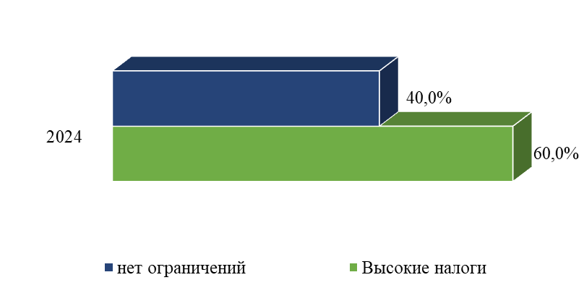

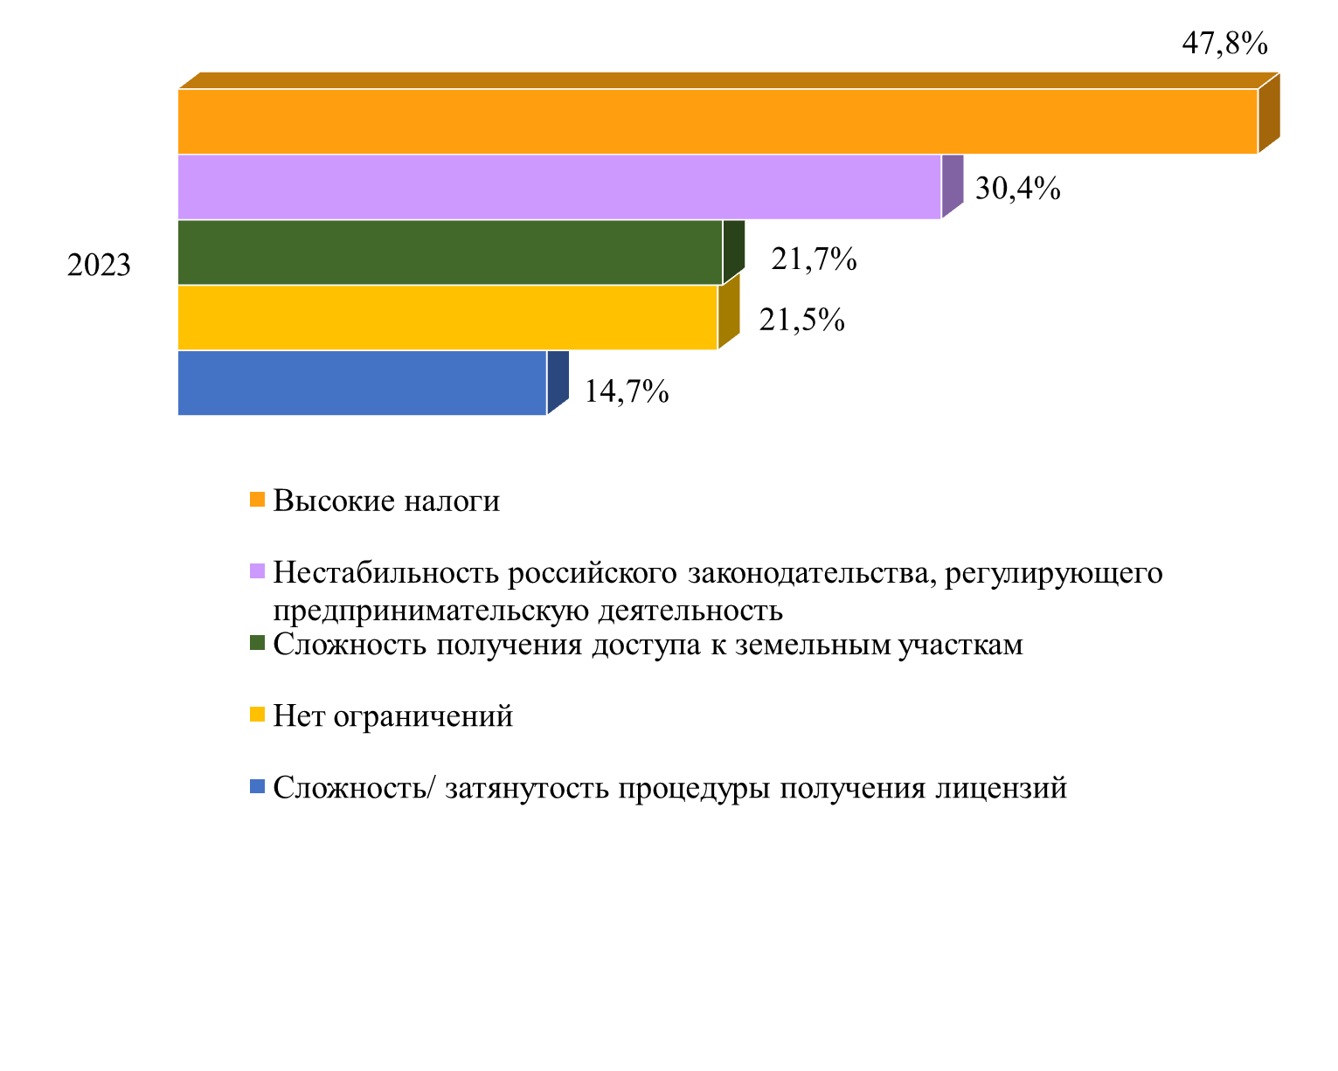

В 2024 году большинство респондентов (60,0%) основным барьером для ведения предпринимательской деятельности считают высокие налоги, остальные 40,0% респондентов не видят ограничений.
В 2023 году к числу наиболее существенных административных барьеров ведения текущей деятельности или открытия нового бизнеса предпринимателями Октябрьского района были отнесены (возможен выбор нескольких условий):
-высокие налоги - 47,8 % респондентов;
-нестабильность Российского законодательства, регулирующего предпринимательскую деятельность - 30,4%;
-сложность получения доступа к земельным участкам – 21,7 % ;
-сложность/затянутость получения лицензий – 14,7
- нет ограничений – 21,5 % респондентов.
Большинство опрошенных (91,3%) положительно оценивают работу органов власти на представляемом товарном рынке, остальные респонденты не удовлетворены или скорее не удовлетворены (в 2023 – 82,4 положительно оценивали работу органов власти).
23,9% опрошенных считают, что административные барьеры преодолимы при существенных материальных затратах, 15,4% респондентов считают, что административные барьеры преодолеваются без существенных затрат; 17,6% считают, что бизнесу стало сложнее преодолевать административные барьеры, остальные респонденты не отмечают наличия административных барьеров при осуществлении предпринимательской деятельности.

Обращались ли вы за защитой своих прав как предприниматель в надзорные органы
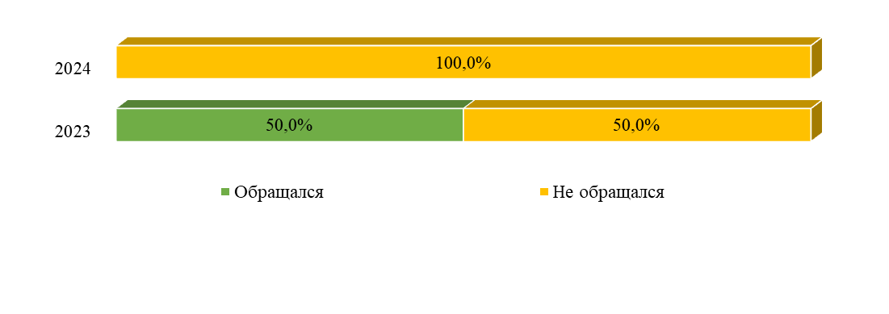
В 2024 году предпринимателям не приходилось обращаться за защитой в своих прав в надзорные органы.
В 2023 году 50,0% респондентов обращались за защитой своих интересов в надзорные органы, остальные не обращались.
Таким образом, в Октябрьском районе отмечается положительная динамика по защите предпринимателей по защите своих прав и законных интересов, т.к. предпринимателям района нет необходимости обращаться в органы надзора.

Оценка деятельности финансовых организаций

По результатам проведенного опроса в текущем году более 90% респондентов удовлетворены качеством обслуживания, удобством расположения, выбором, возможностью дистанционного обслуживания финансовых организаций. Остальные респонденты не удовлетворены или не пользовались данными услугами.

Информация о приоритетных и социально значимых рынках для содействия развитию конкуренции на территории
Октябрьского района в 2024 году

Перечень социально значимых рынков включает в себя 10 рынков, рекомендованных на региональном уровне.
«Дорожная карта» содержит 20 системных мероприятий по развитию рынков и 21 целевой показатель развития конкурентной среды в Октябрьском районе до 2026 года.
16 августа 2024 года состоялось заседание рабочей группы по содействию развитию конкуренции в Октябрьском районе, на котором были рассмотрены вопросы исполнения количественных показателей по итогам работы за 2023 год, пересмотрены социально-значимые рынков для развития конкуренции, а также реализация положений антимонопольного комплаенса.
02 декабря 2024 года состоялось 2-е заседание Рабочей группы по вопросу проводимой в Администрации района работе по поддержке субъектов МСП за 10 мес. текущего года в рамках реализации системных мероприятий по развитию конкурентной среды в Октябрьском районе.
По результатам проведенного мониторинга в 2024 году достигнут 21 целевых показатель. Неисполненные показатели отсутствуют.
Актуальная информация о развитии конкуренции размещается на главной странице официального интернет-сайта Администрации района, а также в разделе Экономика/Содействие развитию конкуренции (интернет ссылка: https://octobdonland.ru/economics/koncur/).

Анализ состояния развития конкурентной среды на курируемых рынках Октябрьского района

Анализ товарных рынков в 2024 году проведен в соответствии с представленными данными электронного анкетирования жителей Октябрьского района Государственным автономным учреждением Ростовской области "Региональный информационно-аналитический центр" (ГАУ РО "РИАЦ")

- Рынок племенного животноводства

В 2024 году удовлетворенность уровнем цен на рынке племенного животноводства выразили 37,0 респондентов, 55,0% респондентов затруднились с ответом, остальные 8% респондентов не удовлетворены (в 2023 году удовлетворенность уровнем цен на рынке племенного животноводства выразили 43,0% респондентов, 50,0% респондентов затруднились с ответом, остальные 7% респондентов не удовлетворены).
Качеством услуг на рынке племенного животноводства удовлетворены 37,2 % респондентов, 47,1% респондентов затруднились с ответом, остальные не удовлетворены (в 2023 году удовлетворены 38,3% респондентов, 48,3% респондентов затруднились с ответом, остальные не удовлетворены).
Возможностью выбора на рынке удовлетворены 31,2 % респондентов, 44,3% респондентов затруднились с ответом, остальные не удовлетворены (в 2023 году рынке удовлетворены 38,3 % респондентов, 48,3% респондентов затруднились с ответом, остальные не удовлетворены).
Большинство потребителей (40,2%) в 2024 году затруднились с ответом об оценке количества участников рынка, 37,0% респондентов считают, что количество участников рынка представлено в достаточном количестве, 12% респондентов считают, что участники рынка животноводства представлены в недостаточном количестве и лишь 10,8 % опрошенных отметили, что участники рынка племенного животноводства не представлены совсем (в 2023 году большинство потребителей затруднились с ответом об оценке количества участников рынка, 35,0% респондентов считают, что количество участников рынка представлено в достаточном количестве, 14% респондентов считают что участники рынка животноводства представлены в недостаточном количестве и лишь 13,0 % опрошенных отметили, что участники рынка племенного животноводства не представлены совсем).

- Рынок переработки водных биоресурсов

Удовлетворенность уровнем цен на рынке по переработке водных биоресурсов выразили 35,3% респондентов, не удовлетворены 23,0%, затруднились с ответом – 41,7% респондентов (в 2023 году были удовлетворены 38,3% респондентов, не удовлетворены 20,0%, затруднились с ответом – 41,7% респондентов).
Качеством услуг на рынке удовлетворены 44,3%, аналогичное число респондентов затруднилось с ответом, не удовлетворены 11,4% (в 2023 году качеством удовлетворены 43,3%, аналогичное число респондентов затруднилось с ответом, не удовлетворены 13,4%).
Возможностью выбора на рынке удовлетворены 48,7%, не удовлетворено 8,3% респондентов, остальные 43,0% респондентов затруднились с ответом (в 2023 году возможностью выбора на рынке удовлетворены 46,7%, не удовлетворено 8,3% респондентов, остальные 45,0% респондентов затруднились с ответом).
Большинство потребителей (40,0%) в 2024 году затруднились с ответом об оценке количества участников рынка, 33,3% респондентов считают, что количество участников рынка представлено в достаточном количестве, 13,4% респондентов считают, что участники рынка переработки водных биоресурсов представлены в недостаточном количестве и лишь 13,3 % опрошенных отметили, что участники рынка переработки водных биоресурсов не представлены совсем (в 2023 году большинство потребителей (45,0%) затруднились с ответом об оценке количества участников рынка, 28,3% респондентов считают, что количество участников рынка представлено в достаточном количестве, 13,4% респондентов считают, что участники рынка переработки водных биоресурсов представлены в недостаточном количестве и лишь 13,3 % опрошенных отметили, что участники рынка переработки водных биоресурсов не представлены совсем).

3. Рынок теплоснабжения (производства тепловой энергии)

Удовлетворенность уровнем цен на рынке теплоснабжения в 2023 году выразили 42,0% респондентов, не удовлетворены уровнем цен 25,0%, затруднились с ответом 33,0% респондентов (в 2024 году удовлетворенность уровнем цен на рынке теплоснабжения выразили 52,0% респондентов, не удовлетворены уровнем цен 15,0%, затруднились с ответом 33,0% респондентов).
Качеством услуг на рынке удовлетворены 60,3% опрошенных, не удовлетворены 8,4% опрошенных, остальные 31,3% респондентов затруднились с ответом (в 2023 году удовлетворены 58,3% опрошенных, не удовлетворены 8,4% опрошенных, остальные 33,3% респондентов затруднились с ответом).
Возможностью выбора на рынке теплоснабжения удовлетворены 50,0% респондентов, не удовлетворены 10,0%, остальные 40,0% респондентов затруднились с ответом (в 2023 году удовлетворены 53,3% респондентов, не удовлетворены 10,0%, остальные 36,7% респондентов затруднились с ответом).
Большинство потребителей (40,0%) в 2024 году считают, что участники рынка представлены в достаточном количестве, 25,0% респондентов затруднились с ответом или не пользовались данной услугой, 15,0% респондентов считают что участники рынка теплоснабжения представлены в недостаточном количестве и лишь 20,0 % опрошенных отметили, что участники рынка теплоснабжения не представлены совсем (в 2023 году большинство потребителей (48,3%) считают, что участники рынка представлены в достаточном количестве, 25,0% респондентов затруднились с ответом или не пользовались данной услугой, 15,0% респондентов считают что участники рынка теплоснабжения представлены в недостаточном количестве и лишь 11,7 % опрошенных отметили, что участники рынка теплоснабжения не представлены совсем).

4. Рынок выполнения работ по содержанию и текущему ремонту общего имущества собственников помещений в многоквартирном доме.

Удовлетворенностью уровнем цен на рынке выполнения работ по содержанию и текущему ремонту общего имущества собственников помещений в многоквартирном доме выразили 25,0% респондентов, не удовлетворены 40,0%, затруднились с ответом 35,0% респондентов (в 2023 году удовлетворены уровнем цен на рынке выполнения работ по содержанию и текущему ремонту общего имущества собственников помещений в многоквартирном доме средств выразили 45,1% респондентов, не удовлетворены 13,3%, затруднились с ответом 41,6% респондентов).
Качеством услуг на рынке удовлетворены 51,2% респондентов; не удовлетворены, 11,8% респондентов, остальные респонденты затруднились с ответом (в 2023 году качеством услуг на рынке удовлетворены 51,6%; не удовлетворены, 11,7% респондентов, остальные респонденты затруднились с ответом).
Возможностью выбора на рынке удовлетворены 36,7% жителей, не удовлетворены 18,2%, остальные респонденты затруднились с ответом (в 2023 году возможностью выбора на рынке удовлетворены 48,3% жителей, не удовлетворены 13,3%, остальные респонденты затруднились с ответом).
Большинство потребителей (40,4%) в 2024 году считают, что участники рынка представлены в достаточном количестве, 22,2% респондентов затруднились с ответом или не пользовались данной услугой, 15,0% респондентов считают, что число участников рынка по содержанию и текущему ремонту общего имущества собственников помещений в многоквартирном доме представлены в недостаточном количестве, остальные опрошенные отметили, что участники рынка не представлены совсем (46,7% респондентов в 2023 году считают, что участники рынка представлены в достаточном количестве, 21,7% респондентов затруднились с ответом или не пользовались данной услугой, 15,0% респондентов считают, что число участников рынка по содержанию и текущему ремонту общего имущества собственников помещений в многоквартирном доме представлены в недостаточном количестве, остальные 16,6 % опрошенных отметили, что участники рынка не представлены совсем).

5. Рынок нефтепродуктов

Удовлетворенность уровнем цен на рынке нефтепродуктов выразили 33,7% респондентов, не удовлетворены 46,4%, остальные респонденты затруднились с ответом (в 2023 году удовлетворены ценами 43,3% респондентов, не удовлетворены 26,7%, остальные респонденты затруднились с ответом).
Качеством услуг на рынке удовлетворены 60,0% опрошенных, не удовлетворены 14,7%, остальные респонденты затруднились с ответом (в 2023 году качеством удовлетворены 50,0% опрошенных, не удовлетворены 13,3%, остальные респонденты затруднились с ответом).
Возможностью выбора на рынке удовлетворены 65,0% респондентов, не удовлетворены 9,0%, остальные респонденты затруднились с ответом (в 2023 году возможностью выбора удовлетворены 55,0% респондентов, не удовлетворены 8,3%, остальные респонденты затруднились с ответом).
Большинство потребителей (64,2%) в 2024 году считают, что участники рынка нефтепродуктов представлены в достаточном количестве, 20,1% респондентов затруднились с ответом или не пользовались данной услугой, 10,0% респондентов считают, что число участников рынка нефтепродуктов представлены в недостаточном количестве, остальные 5,7 % опрошенных отметили, что участники рынка не представлены совсем (в 2023 году 48,3% опрошенных считают, что участники рынка нефтепродуктов представлены в достаточном количестве, 23,3% респондентов затруднились с ответом или не пользовались данной услугой, 10,0% респондентов считают, что число участников рынка нефтепродуктов представлены в недостаточном количестве, остальные 18,4 % опрошенных отметили, что участники рынка не представлены совсем).

6. Рынок оказания услуг по ремонту автотранспортных средств

Удовлетворенность уровнем цен на рынке услуг по ремонту автотранспортных средств выразили 48,3% респондентов, не удовлетворены уровнем цен 24,0%, остальные респонденты затруднились с ответом (в 2023 году удовлетворенность уровнем цен на рынке услуг по ремонту автотранспортных средств выразили 58,3% респондентов, не удовлетворены уровнем цен 18,3%, остальные респонденты затруднились с ответом).
В 2024 году качеством услуг на рынке по ремонту автотранспортных средств удовлетворены 60,2% респондентов, не удовлетворены – 10,0%, остальные респонденты затруднились с ответом (в 2023 году качеством услуг на рынке удовлетворены 63,3% респондентов, не удовлетворены – 13,3%, остальные респонденты затруднились с ответом).
Возможностью выбора на рынке удовлетворены 65,0% респондентов, не удовлетворены 15,3%, остальные респонденты затруднились с ответом (в 2023 году удовлетворены 60,0% респондентов, не удовлетворены 13,3%, остальные респонденты затруднились с ответом).
Большинство потребителей (59,2%) в 2024 году считают, что участники рынка по ремонту автотранспортных средств представлены в достаточном количестве, 5,0% респондентов затруднились с ответом или не пользовались данной услугой, 17,3% респондентов считают, что число участников рынка нефтепродуктов представлены в недостаточном количестве, остальные опрошенных отметили, что участники рынка не представлены совсем (в 2023 году большинство потребителей (58,3%) считают, что участники рынка по ремонту автотранспортных средств представлены в достаточном количестве, 5,0% респондентов затруднились с ответом или не пользовались данной услугой, 18,3% респондентов считают, что число участников рынка нефтепродуктов представлены в недостаточном количестве, остальные 18,4 % опрошенных отметили, что участники рынка не представлены совсем).

- Рынок услуг связи, в том числе услуг по передаче широкополосного доступа к информационно-телекоммуникационной сети «Интернет»

Удовлетворенность уровнем цен на рынке услуг связи выразили 70,1% респондентов, не удовлетворены 17,0% респондентов, остальные затруднились с ответом (в 2023 году уровнем цен было удовлетворено 78,3% респондентов, не удовлетворены 10,0% респондентов, остальные затруднились с ответом).
Качеством услуг на рынке удовлетворены 74,3% респондентов, не удовлетворены 10,0%, остальные затруднились с ответом (в 2023 году качеством на рынке услуг связи удовлетворены 78,3% респондентов, не удовлетворены 10,0%, остальные затруднились с ответом).
Возможностью выбора на рынке удовлетворены также 80,2% опрошенных, не удовлетворены 7,4%, остальные респонденты затруднились с ответом (в 2023 году возможностью выбора на рынке удовлетворены 78,3% опрошенных, не удовлетворены 8,3%, остальные респонденты затруднились с ответом).
Большинство потребителей (75,5%) в 2024 году считают, что участники рынка услуг связи представлены в достаточном количестве, 2,0% респондентов затруднились с ответом или не пользовались данной услугой, 14,3% респондентов считают, что число участников рынка связи представлены в недостаточном количестве, остальные 8,2 % опрошенных отметили, что участники рынка не представлены совсем (в 2023 году большинство потребителей (71,7%) считают, что участники рынка услуг связи представлены в достаточном количестве, 2,0% респондентов затруднились с ответом или не пользовались данной услугой, 18,3% респондентов считают, что число участников рынка связи представлены в недостаточном количестве, остальные 8,0 % опрошенных отметили, что участники рынка не представлены совсем).

- Рынок производства бетона
Удовлетворенность уровнем цен на рынке услуг по производству бетона выразили 49,4% респондентов, не удовлетворены 12,7%, остальные респонденты затруднились с ответом (в 2023 году уровнем цен удовлетворено 51,6% респондентов, не удовлетворены 8,3%, остальные респонденты затруднились с ответом).
Качеством услуг на рынке производства бетона удовлетворены 50,3% респондентов, не удовлетворены 7,7%, остальные респонденты затруднились с ответом (в 2023 году качеством услуг на рынке удовлетворены 53,3% респондентов, не удовлетворены 6,7%, остальные респонденты затруднились с ответом).
Возможностью выбора на рынке удовлетворены 65,1%, не удовлетворены 6,9%, остальные респонденты затруднились с ответом (в 2023 году возможностью выбора на рынке удовлетворены 69,7%, не удовлетворены 6,7%, остальные респонденты затруднились с ответом).
Большинство потребителей (55,0%) в 2024 году считают, что участники рынка производства бетона представлены в достаточном количестве, 15,0% респондентов затруднились с ответом или не пользовались данной услугой, 10,0% респондентов считают, что число участников рынка производства бетона представлены в недостаточном количестве, остальные 20,0 % опрошенных отметили, что участники рынка не представлены совсем (в 2023 году большинство потребителей (45,0%) считают, что участники рынка производства бетона представлены в достаточном количестве, 20,0% респондентов затруднились с ответом или не пользовались данной услугой, 10,0% респондентов считают, что число участников рынка производства бетона представлены в недостаточном количестве, остальные 25,0 % опрошенных отметили, что участники рынка не представлены совсем).

9.Рынок производства кирпича

Удовлетворенность уровнем цен на рынке производства кирпича в текущем году отметили 35,0%, не удовлетворены 12,5%, остальные респонденты затруднились с ответом (в 2023 году удовлетворено уровнем цен 41,6% респондентов, не удовлетворены 8,3%, остальные респонденты затруднились с ответом).
Качеством услуг на рынке производства кирпича удовлетворены 50,0% потребителей, не удовлетворены 4,0%, остальные респонденты затруднились с ответом (в 2023 году качеством удовлетворены 45,0% потребителей, не удовлетворены 2,0%, остальные респонденты затруднились с ответом).
Возможностью выбора на рынке удовлетворены 53,3% респондентов, не удовлетворены 5,0%, остальные респонденты затруднились с ответом (в 2023 году возможностью выбора на рынке производства кирпича удовлетворены 43,3% респондентов, не удовлетворены 2,0%, остальные респонденты затруднились с ответом).
Большинство потребителей (41,1%) в 2024 году считают, что участники рынка производства кирпича представлены в достаточном количестве, 14,7% респондентов затруднились с ответом или не пользовались данной услугой, 14,0% респондентов считают, что число участников рынка производства кирпича представлены в недостаточном количестве, остальные 30,2 % опрошенных отметили, что участники рынка не представлены совсем (в 2023 году большинство потребителей (43,3%) считают, что участники рынка производства кирпича представлены в достаточном количестве, 16,7% респондентов затруднились с ответом или не пользовались данной услугой, 14,0% респондентов считают, что число участников рынка производства кирпича представлены в недостаточном количестве, остальные 26,0 % опрошенных отметили, что участники рынка не представлены совсем).

10.Рынок легкой промышленности

Удовлетворенность уровнем цен на рынке легкой промышленности выразили 35,2 % опрошенных, не удовлетворены 10,3% респондентов, остальные респонденты затруднились с ответом (в 2023 году удовлетворенность уровнем цен на рынке легкой промышленности выразили 43,3% опрошенных, не удовлетворены 8,3% респондентов, остальные респонденты затруднились с ответом).
Качеством услуг на рынке легкой промышленности выразили 44,8% опрошенных, не удовлетворены 10,0% респондентов, остальные респонденты затруднились с ответом (в 2023 году качеством удовлетворены 41,6% опрошенных, не удовлетворены 10,0% респондентов, остальные респонденты затруднились с ответом).
Возможностью выбора на рынке удовлетворены 44,7% опрошенных, не удовлетворены 10,0%, остальные респонденты затруднились с ответом (в 2023 году возможностью выбора на рынке удовлетворены 41,6% опрошенных, не удовлетворены 10,0%, остальные респонденты затруднились с ответом).
Большинство потребителей (43,0%) в 2024 году считают, что участники рынка легкой промышленности представлены в достаточном количестве, 20,3% респондентов затруднились с ответом или не пользовались данной услугой, 14,7% респондентов считают, что число участников рынка легкой промышленности представлены в недостаточном количестве, остальные 22,0 % опрошенных отметили, что участники рынка не представлены совсем (Большинство потребителей (40,0%) в 2023 году считают, что участники рынка легкой промышленности представлены в достаточном количестве, 23,3% респондентов затруднились с ответом или не пользовались данной услугой, 11,7% респондентов считают, что число участников рынка легкой промышленности представлены в недостаточном количестве, остальные 25,0 % опрошенных отметили, что участники рынка не представлены совсем).

В результате проведенного в 2024 году мониторинга товарных рынков Октябрьского района установлена отрицательная динамика удовлетворенностью потребителей уровнем цен, что связано, прежде всего, с ростом потребительских цен на товары и услуги, но в тоже время респонденты отмечают повышение качества товаров и услуг, а также возможность выбора относительно показателей прошлого года.

Приложение

СВЕДЕНИЯ
о достигнутых показателях (индикаторах) развития конкурентной среды
в Октябрьском районе в 2024 году

№  п/п | Номер и наименование  показателя (индикатора) | Единица измерения | Значение показателя |  | Расчет показателя
№  п/п | Номер и наименование  показателя (индикатора) | Единица измерения | 2024 год  (план) | 2024 год  (факт) | Расчет показателя

1. |  | 1. Рынок племенного животноводства
2. |  | Доля организаций частной формы собственности на рынке племенного животноводства | % | 100,0 | 100,0 | Выращиванием племенного поголовья в Октябрьском районе занимается 1 частное предприятие ООО «Агропредприя-тие Бессергеневское»
3. |  | 2. Рынок переработки водных биоресурсов
4. |  | Доля организаций частной формы собственности на рынке переработки водных биоресурсов | % | 100,0 | 100,0 | Все организации, осуществляющие деятельность в сфере переработки водных биоресурсов относятся к частной собственности.
5. |  | 3. Рынок теплоснабжения (производства тепловой энергии)
6. |  | Доля организаций частной формы собственности в сфере теплоснабжения (производство тепловой энергии) | % | 100,0 | 100,0 | Все 13 котельных эксплуатируются организациями частной формы собственности (ООО «УЖКХ» и ООО «Тепловые сети») на условиях концессионных соглашений
7. |  | 4. Рынок выполнения работ по содержанию и текущему ремонту общего имущества собственников помещений в многоквартирном доме
8. |  | Доля организаций частной формы собственности в сфере выполнения работ по содержанию и текущему ремонту общего имущества собственников помещений в многоквартирном доме | % | 100,0 | 100,0 | На территории района услуги по выполнению работ по содержанию и текущему ремонту общего имущества собственников помещений в многоквартирном доме осуществляют 2 управляющие организации - ООО «СПЕКТР», ООО УК «Экомаш». Все организации частной формы собственности.
9. |  | 5. Рынок нефтепродуктов
10. |  | Доля организаций частной формы собственности на рынке нефтепродуктов | % | 100,0 | 100,0 | По состоянию на 01.01.2025 года на территории района действуют 34 автозаправочные станции. Все заправки частной формы собственности
11. |  | 6. Рынок оказания услуг по ремонту автотранспортных средств
12. |  | Доля организаций частной формы собственности в сфере оказания услуг по ремонту автотранспортных средств | % | 100,0 | 100,0 | Все 38 организаций, осуществляющие деятельность в сфере оказания услуг по ремонту автотранспортных средств относятся к частной собственности.
13. |  | Обеспеченность населения Октябрьского района услугами по ремонту автотранспортных средств на 1 тыс. чел. | % | 0,55 | 0,60 | 38/72400 чел* 1000 = 0,60%
14. |  | 7. Рынок услуг связи, в том числе услуг по передаче широкополосного доступа к информационно-телекоммуникационной сети «Интернет»
15. |  | Показатель 1. Увеличение количества объектов государственной и муниципальной собственности, фактически используемых операторами связи для размещения и строительства сетей и сооружений связи, процентов по отношению к показателям 2021 года | % | 23,0 | 23,2 | Всего 151 муниципальной собственности, 35 из них используется операторами связи для размещения и строительства сетей и сооружений связи.  35/151 = 23,2%
15.1 |  | Показатель 2. Доля организаций частной формы собственности в сфере оказания услуг по предоставлению широкополосного доступа к информационно-телекоммуникационной сети «Интернет» | % | 83,0 | 83,0 | 2 гос./12 част.
16. |  | 8. Рынок производства бетона
17. |  | Показатель 1. Доля организаций частной формы собственности в сфере производства бетона | % | 100,0 | 100,0 | Все организации, осуществляющие деятельность в сфере производства бетона относятся к частной собственности.
18. |  | Показатель 2. Количество предприятий, осуществляющих производство бетона | ед. | 3 | 3 | Производством бетона занимаются 3 частных предприятия –  - ТОСП ООО «НЗСМ»  - ООО «БВТ»  - ООО «ДСК Монолит»
19. |  | Показатель 3. Размещение актуальной информации для потенциальных инвесторов, ежегодная актуализация сведений об инвестиционных площадках на официальном сайте и инвестиционном портале Октябрьского района с целью увеличения количества предприятий по производству бетона | ед. | 2 | 2 | Информация размещена на инвестиционном портале Октябрьского района http://octobinvest.ru
20. |  | Показатель 4. Проведение семинаров, круглых столов, совещаний, направленных на расширение партнерских связей, информирование о мерах господдержки бизнеса | ед. | 4 | 5 | В Октябрьском районе в 2024 году проведено 5 семинаров для предпринимателей, в том числе направленных на расширение партнерских связей, информирование о мерах господдержки бизнеса
21. |  | 9. Рынок производства кирпича
22. |  | Показатель 1. Доля организаций частной формы собственности в сфере производства кирпича | % | 100,0 | 100,0 | На территории района деятельность по производству кирпича осуществляют частные компании
23. |  | Показатель 2. Количество предприятий, осуществляющих производство кирпича | ед. | 2 | 2 | В 2024 году 2 организации частной формы собственности осуществляли деятельность в производства кирпича  - ООО «Иннова»  - ООО "Маркинский кирпичный завод"
24. |  | Показатель 3. Размещение актуальной информации для потенциальных инвесторов, ежегодная актуализация сведений об инвестиционных площадках на официальном сайте и инвестиционном портале Октябрьского района с целью увеличения количества предприятий по производству кирпича | ед. | 3 | 3 | Информация размещена на инвестиционном портале Октябрьского района http://octobinvest.ru
25. |  | Показатель 4. Проведение семинаров, круглых столов, совещаний, направленных на расширение партнерских связей, информирование о мерах господдержки бизнеса | ед. | 4 | 5 | В Октябрьском районе в 2024 году проведено 5 семинаров для предпринимателей, в том числе направленных на расширение партнерских связей, информирование о мерах господдержки бизнеса
26. | 10. Рынок легкой промышленности
27. |  | Доля организаций частной формы собственности в сфере легкой промышленности | процентов | 100,0 | 100,0 | Все организации, осуществляющие деятельность в сфере легкой промышленности относятся к частной собственности.
28. |  | Количество предприятий, осуществляющих производство изделий легкой промышленности | единиц | 3 | 4 | По состоянию на 01.01.2025 1 организация и 3 ИП частной формы собственности осуществляют деятельность в сфере легкой промышленности.
29. |  | Размещение актуальной информации для потенциальных инвесторов, ежегодная актуализация сведений об инвестиционных площадках на официальном сайте и инвестиционном портале Октябрьского района с целью увеличения количества предприятий по производству бетона | ед. | 3 | 3 | Информация размещена на инвестиционном портале Октябрьского района http://octobinvest.ru
30. |  | Проведение семинаров, круглых столов, совещаний, направленных на расширение партнерских связей, информирование о мерах господдержки бизнеса | ед. | 4 | 5 | В Октябрьском районе в 2024 году проведено 5 семинаров для предпринимателей, в том числе направленных на расширение партнерских связей, информирование о мерах господдержки .

